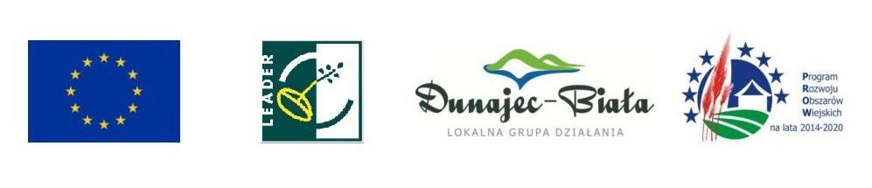
„Europejski Fundusz Rolny na rzecz Rozwoju Obszarów Wiejskich: Europa inwestująca w obszary wiejskie”

INFORMACJE DODATKOWE

1. Beneficjent przygotowuje wniosek o dofinansowanie operacji wraz ze wszystkimi wymaganymi załącznikami zgodnie z Instrukcją wypełniania wniosku o dofinansowanie Programu Rozwoju Obszarów Wiejskich na lata 2014-2020, a także z treścią ogłoszenia
o naborze wniosków.
2. Wzór formularza wniosku o dofinansowanie oraz instrukcja jego wypełniania zamieszczone są na stronie internetowej www.dunajecbiala.pl, www.prow.malopolska.pl oraz www.arimr.gov.pl, a także udostępniane są w Biurze Lokalna Grupa Działania. Ponadto istnieje możliwość sporządzenia wniosku za pomocą Generatora wniosków, który dostępny jest na stronie internetowej http://www.arimr.gov.pl/dla-beneficjenta/wnioski/prow-2014-2020/poddzialanie-192-wsparcie-na-wdrazanie-operacji-w-ramach-strategii-rozwoju-lokalnego-kierowanego-przez-spolecznosc.html
3. Wniosek musi być wypełniony elektronicznie na zamieszczonym formularzu
i wydrukowany lub wypełniony ręcznie pismem drukowanym.
4. Komplet dokumentów winien zawierać trwale spięty wniosek i powinien być wpięty do skoroszytu lub segregatora.
5. Komplet dokumentów przygotowany w dwóch egzemplarzach w wersji papierowej oraz komplet dokumentów w wersji elektronicznej nagrany na nośniku danych (płyta CD/DVD) beneficjent składa osobiście w biurze Lokalnej Grupy Działania Dunajec-Biała
w Zakliczynie, ulica Browarki 7 (budynek OSP) w terminie od
20 grudnia 2016 r. do 18 stycznia 2017 r. (od poniedziałku do piątku w godzinach pracy Biura). Termin składania wniosków upływa w dniu: 18 stycznia 2017 r. o godz. 18:00. Wnioski złożone po terminie nie będą rozpatrywane.
6. Za moment złożenia wniosku uznaje się datę i godzinę wpływu wniosku wraz
z załącznikami do Biura Lokalna Grupa Działania Dunajec-Biała. Złożenie wniosku potwierdza się na kopii wniosku, która zawiera datę i godzinę złożenia wniosku, nadany specjalny, kolejny numer i jest opatrzone pieczęcią Stowarzyszenia i podpisane przez osobę przyjmującą wniosek – pracownika biura Lokalna Grupa Działania Dunajec-Biała.
7. W przypadku wątpliwości związanych z wypełnianiem wniosku lub załączników do wniosku beneficjent po wcześniejszym telefonicznym umówieniu może korzystać
z konsultacji w Biurze Lokalna Grupa Działania Dunajec-Biała.
8. Do wniosku o przyznanie pomocy beneficjent załącza również Oświadczenie o wyrażeniu zgody na przetwarzanie danych osobowych.

